A programozás alapjai 2.
Házi Feladat Dokumentáció
FANCY TEXT
Készítette: Szücs Levente, EAAL9K
szl@qertend.net
2025. 05. 18.
Tartalomjegyzék
Dokumentációval kapcsolatos teendők 3
Felhasználói dokumentáció 4
Osztályok statikus leírása 4
Osztály1 (Példa: Triangle) 4
Felelőssége 4
Ősosztályok 4
Attribútumok 4
Metódusok 4
UML osztálydiagramm 5
Összegzés 6
Mit sikerült és mit nem sikerült megvalósítani a specifikációból? 6
Mit tanultál a megvalósítás során? 6
Továbbfejlesztési lehetőségek 6
Képernyőképek a futó alkalmazásról 7

Dokumentációval kapcsolatos teendők
Először is, ez a dokumentáció csak egy irányelv, amit örülnék, ha mindenki be tudna tartani annyira, amennyire csak tud. Amennyiben a feladat úgy kívánja, nyugodtan adj hozzá új headeröket.
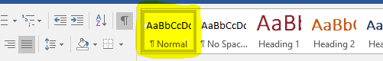
A piros színnel írt példát elolvasás után töröld ki és „Normal” szövegstílussal fogalmazd meg az adott részt a feladatodhoz kapcsolódóan.
1. ábra „Normal” szövegstílus
Ezen kívül ezt az oldalt töröld ki, mivel nem szerves része a feladatspecifikációnak.
Továbbá a fájl nevében a „NEPTUN” részt, valamint az első oldalon a minta készítőt (Gipsz Jakab, ABC123, gipsz.jakab@minta.hu) írjd át a saját adataidnak megfelelően, ezen kívül szintén az első oldal „Feladat cím” részt is cseréld ki a feladatod címére.
Ha a fentiekkel elkészültél, generáld újra a tartalomjegyzéket, exportáld ki a dokumentumot PDF formátumban.
Ne felejtsd el az utolsó labor napjának végéig feltölteni zippelve a házi feladatod, ami mindenképp tartalmazza a következőket:
- Az elkészült program (a generálható fájlokat ne tartalmazza: Visual Studio-ban Build menü -> Clean Solution)
- A korábban elküldött házi feladat specifikáció PDF formátumban
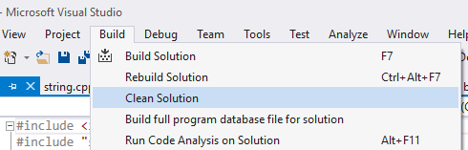
- Ez a dokumentáció PDF formátumban
2. ábra Clean Solution

Felhasználói dokumentáció
Kb. fél-egy oldalban írd le egy laikus számára is érthetően, hogy hogyan kell használni az alkalmazást. Ebben mindenképp szerepeljen az elvárt működés, illetve kimenet az adott lehetséges bemenetekre. Írj példát bemenetre és kimenetre! Milyen menüpontok vannak az alkalmazásban? Melyik menüpontban mit lehet csinálni?

Osztályok statikus leírása

Format

Felelőssége
Eltárol egy adott szöveg stílust.
A stílus beállításához szükséges kód legenerálása is ennek az osztálynak a felelőssége.

Ősosztályok
nincs

Attribútumok

Privát
- int fcolor: a karakter szín számkódja
- int bcolor: a háttérszín számkódja
- FontWeight weight: betűvastagság
- Underline underline: aláhúzás típusa
- bool overline: van-e felülhúzás
- BlinkSpeed blink: villogási sebesség
- int font: betűtípus kódja
- bool italic: dőlt betűs-e
- bool crossed: át van-e húzva
- bool invisible: láthatatlan-e
- bool inverted: megcseréli a karakter- és háttérszíneket ha igaz

Metódusok

Védett
- std::string getFormatString(): visszaadja a jelenlegi beállítások alapján generált stíluskódot
- static std::string getResetString(): visszaadja a stíluskódot ami visszaállít mindent alap állapotba

Publikus
- static int Bright(int): visszaadja egy szín világos verziójának kódját
- int setFcolor(int): beállítja a karakterszínt, visszaadja az előző beállított értéket
- int setBcolor(int): beállítja a háttérszínt, visszaadja az előző beállított értéket
- FontWeight setWeight(FontWeight): beállítja a betűvastagságot, visszaadja az előző értéket
- Underline setUnderline(Underline): beállítja az aláhúzás típusát, visszaadja az előző értéket
- bool setoverline(bool): beállítja legyen-e felülhúzás, visszaadja az előző értéket
- BlinkSpeed setBlink(BlinkSpeed): beállítja a villogás sebességét, visszaadja az előző értéket
- int setFont(int): beállítja a betűtípust, visszaadja az előző értéket
- bool setItalic(bool): beállítja dőlt betű legyen-e, visszaadja az előző értéket
- bool setCrossed(bool): beállítja áthúzott legyen-e, visszaadja az előző értéket
- bool setInvisible(bool): beállítja láthatatlan legyen-e, visszaadja az előző értéket
- bool setInverted(bool): beállítja megfordítsa-e a háttér- és karakterszíneket, visszaadja az előző értéket

FormattedBuffer (Példa: Triangle)

Felelőssége
Pár sorban írd le, hogy az adott osztály mit csinál.
(Példa: Egy térbeli háromszöget (primitív geometriai alakzat) megvalósító osztály. Véges sok, rés nélküli, szabályszerű ismétlésével képesek vagyunk komplex térbeli testeket tesszaláció alkalmazásával ábrázolni, illetve leírni.)

Ősosztályok
Ez egy opcionális rész. Sorold fel, hogy mely osztály(ok)ból és miért öröklődik.
(Példa: Shape: Mivel a Triangle osztály a Shape viselkedését bővíti ki, ezért azt a mérnöki döntést hoztam meg, hogy a Triangle a Shape-ből öröklődjön.)

Attribútumok

Privát
Sorold fel az osztály private attribútumait rövid, lényegre törő magyarázattal.
- (Példa: vector3 normal: három dimenziós normálvektor.)

Védett
Sorold fel az osztály protected attribútumait rövid, lényegre törő magyarázattal.

Publikus
Sorold fel az osztály public attribútumait rövid, lényegre törő magyarázattal.

Metódusok

Privát
Sorold fel az osztály private metódusait rövid, lényegre törő magyarázattal.

Védett
Sorold fel az osztály protected metódusait rövid, lényegre törő magyarázattal.

Publikus
Sorold fel az osztály public metódusait rövid, lényegre törő magyarázattal.

Osztály1 (Példa: Triangle)

Felelőssége
Pár sorban írd le, hogy az adott osztály mit csinál.
(Példa: Egy térbeli háromszöget (primitív geometriai alakzat) megvalósító osztály. Véges sok, rés nélküli, szabályszerű ismétlésével képesek vagyunk komplex térbeli testeket tesszaláció alkalmazásával ábrázolni, illetve leírni.)

Ősosztályok
Ez egy opcionális rész. Sorold fel, hogy mely osztály(ok)ból és miért öröklődik.
(Példa: Shape: Mivel a Triangle osztály a Shape viselkedését bővíti ki, ezért azt a mérnöki döntést hoztam meg, hogy a Triangle a Shape-ből öröklődjön.)

Attribútumok

Privát
Sorold fel az osztály private attribútumait rövid, lényegre törő magyarázattal.
- (Példa: vector3 normal: három dimenziós normálvektor.)

Védett
Sorold fel az osztály protected attribútumait rövid, lényegre törő magyarázattal.

Publikus
Sorold fel az osztály public attribútumait rövid, lényegre törő magyarázattal.

Metódusok

Privát
Sorold fel az osztály private metódusait rövid, lényegre törő magyarázattal.

Védett
Sorold fel az osztály protected metódusait rövid, lényegre törő magyarázattal.

Publikus
Sorold fel az osztály public metódusait rövid, lényegre törő magyarázattal.

UML osztálydiagramm
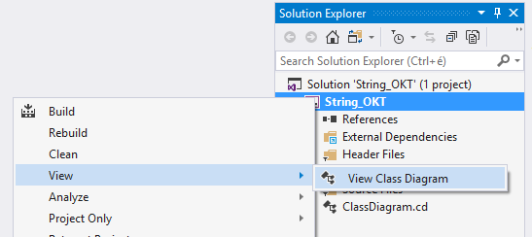
Minden, az előző fejezetben felsorolt osztályt tüntess fel rajta. Az is elfogadható, ha Visual Studio-val (2015<=) generálod programkódból. Másik lehetőség a Microsoft Visio 2016, amit az Microsoft Imagine-ról tudsz beszerezni, illetve a scannelt kézi rajz.
3. ábra UML diagramm generálás Visual Studio 2017-tel

Összegzés

Mit sikerült és mit nem sikerült megvalósítani a specifikációból?
152.66.180.25
Pár mondatban írd le, hogy mi változott a specifikációhoz képest és miért. Ha nem volt olyan, amit nem tudtál megvalósítani, explicit jelezd!

Mit tanultál a megvalósítás során?
Pár mondatban írd le, hogy milyen tanulságot tudtál levonni a házi feladat elkészítése közben. Mi okozott nehézséget (ha volt ilyen egyáltalán)?

Továbbfejlesztési lehetőségek
Hogyan lehetne továbbfejleszteni az alkalmazást? Lehetne esetleg bővíteni a célközönséget, alkalmazási területet?

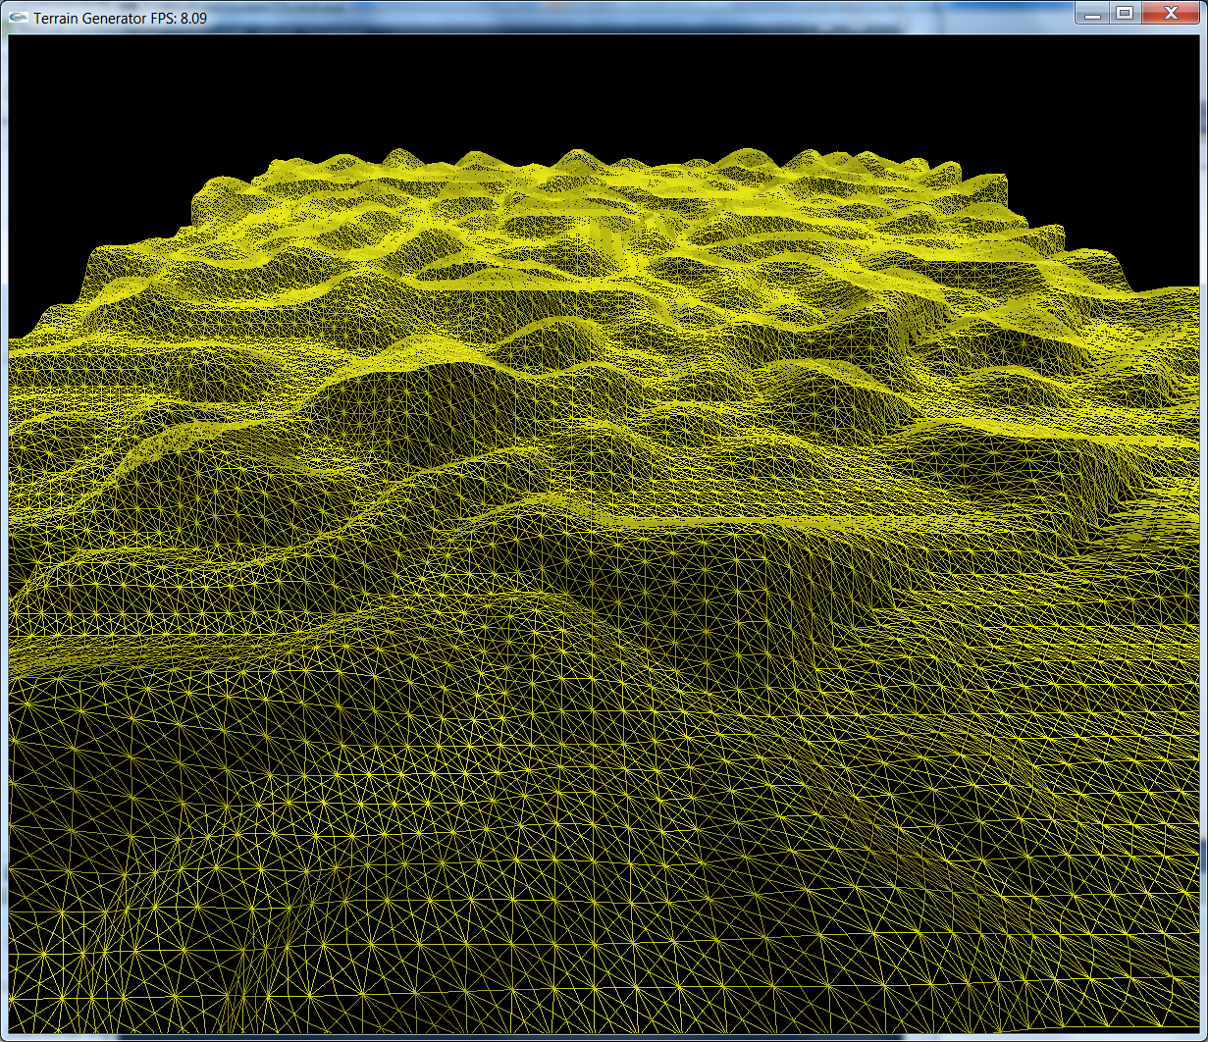
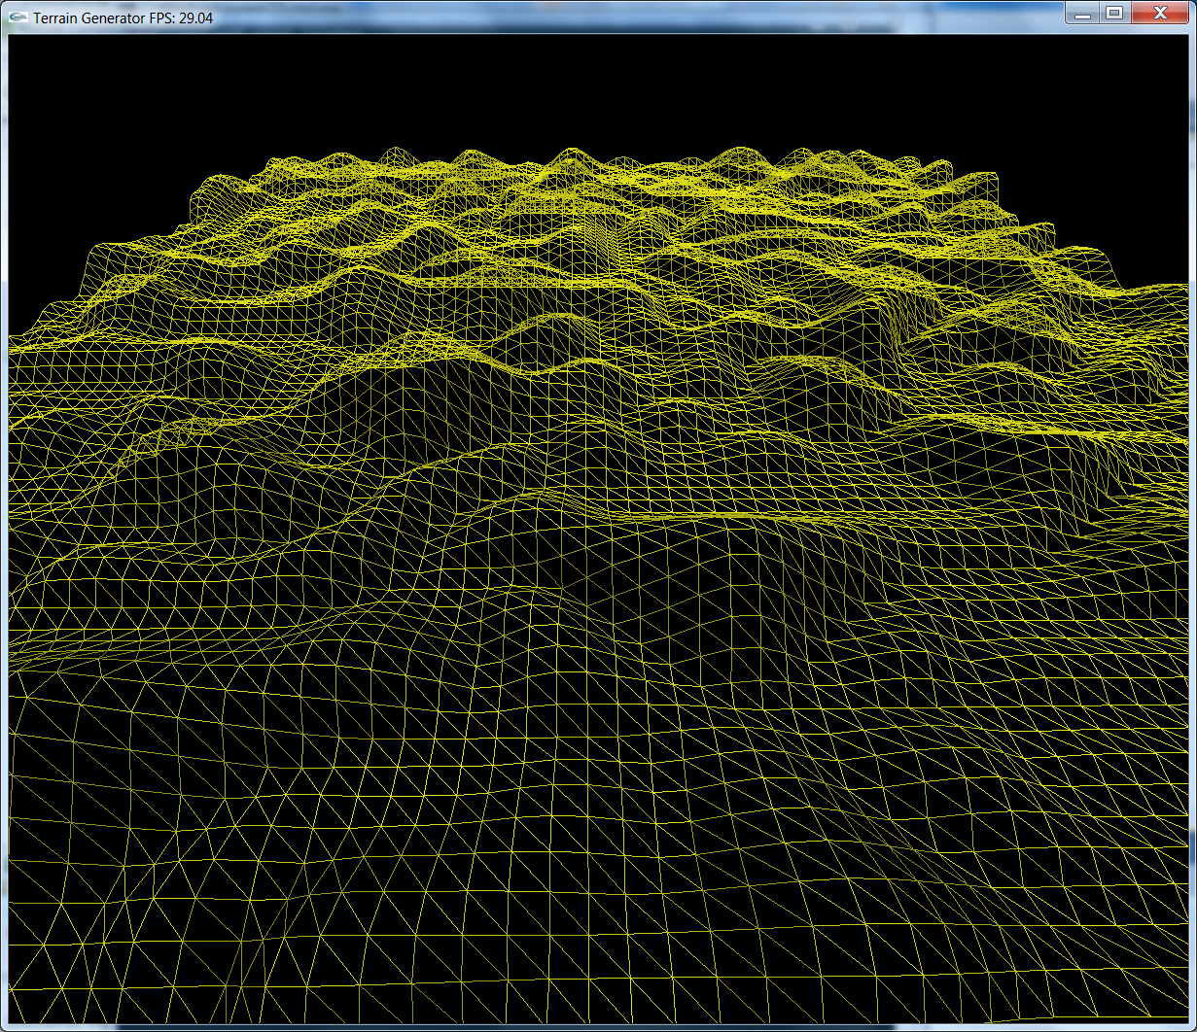
Képernyőképek a futó alkalmazásról
5. ábra Tesszaláció nagyobb felbontással
4. ábra A Triangle osztály felhasználása dinamikus terepgenerálásra

